

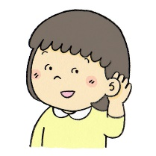

**傾聴とは、相手の“こころ”に寄り添い、気持ちに共感しながら聴くこと**

**聞き上手になって職場で、家庭で、ボランティアの場で、豊かなコミュニケーションを楽しみませんか**

傾聴講座

2月19日（火）　　10時半～12時

定員：100人　　　　　　　参加費：無料

場所：豊中市立中央公民館　１階　集会場

主催：助け合い制度コープむつみ会



講師：川本俊永さん（勝山ファミリーカウンセリング室長）

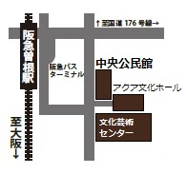



申し込み・お問い合わせ　（申込順　１月１４日より受付開始）

大阪北地区活動本部　　TEL：06-6849-0231

　　FAX：06-6849-6008

阪急宝塚線「曽根駅」から東へ徒歩5分

このままFAXでお申し込み下さい

|  |  |  |
| --- | --- | --- |
| **氏名** | **住　所** | **連絡先** |
|  |  |  |
|  |  |  |

＜個人情報に関するご案内＞

ご記入いただいた個人情報は関連する活動についての連絡・案内などの目的にのみ使用させていただきます。

傾聴講座